Comprensorio ex Snia Viscosa - Lago Bullicante
Url mappa: https://umap.openstreetmap.fr/it/map/mappa-di-sintesi_543353#14/41.8835/12.5797
Superficie: 15 ha c.a
Proprietà: Pubblica nell'area oggetto del Vincolo, Privata nella restante parte (Società Ponente ’78 s.r.l – Gruppo Pulcini)
ZU: 6A Torpignattara
Foglio: 620
Vincoli: Monumento Naturale su una parte dell’area (DPRL n.108 30 del giugno 2020 art.38 PTPR); vincolo area boscata su una parte (art. 39 PTPR); Vincolo paesistico Ad Duas Lauros D.M. del 21.10.1995
Destinazione d’uso attuale: Verde pubblico e servizi pubblici di livello locale e servizi privati nella parte dell’ex fabbrica

1. Descrizione

Inquadramento territoriale
L’area del comprensorio Ex Snia Viscosa – Lago Bullicante si trova a nord della via Prenestina, tra questa e la linea ferroviaria Roma-Sulmona-Pescara che viene percorsa dalla linea FL2 del servizio ferroviario regionale del Lazio. A ovest è delimitata da via Portonaccio e rappresenta l’unica area verde e naturalistica di una delle zone maggiormente edificate della Capitale: Largo Preneste – Torpignattara – Pigneto. Nell’area ha avuto sede l’industria tessile Snia Viscosa, aperta nel 1925 e attiva fino al 1954. Dopo una serie di passaggi di proprietà, il sito è stato acquistato nei primi anni ’90 dalla società del noto costruttore romano Pulcini per la realizzazione un centro commerciale. Durante i lavori di realizzazione, tuttavia, uno sbancamento del terreno causa lo sfondamento della falda acquifera del fosso della Marranella, creando così l’attuale Lago, che raggiunge una profondità di 10 m (nota Zuccari). L’area è stata nel tempo ripopolata da diverse specie in un processo spontaneo di rinaturalizzazione e difesa dalla popolazione locale riunita nel Forum Territoriale Permanente del Parco delle Energie. Una parte del comprensorio è stata espropriata e vincolata dopo una lunga battaglia terminata nel 2020. Questa è a tutti gli effetti un parco naturale urbano multifunzionale. La restante parte del comprensorio è tuttora soggetta ad una battaglia che vede contrapposti gli interessi immobiliari della proprietà da un lato e l’esigenza degli abitanti di tutelare e valorizzare in senso ambientale l’area dall’altro. All’interno del perimetro dell’area è compreso il “Largo Venue”, uno spazio privato ricreativo e musicale, la palestra agonistica certificata “Rock it”. Complessivamente il comprensorio può essere diviso in 3 grandi parti: la fabbrica dismessa di proprietà privata, la zona pubblica che dalla riva del lago arriva sino a via di Portonaccio e il Parco delle Energie, già luogo di pratiche urbane mirate alla partecipazione degli abitanti. Ad oggi, tuttavia, queste tre parti non comunicano tra di loro, in quanto tra il Parco e il Lago esiste una scarpata impossibile da attraversare anche a causa della presenza di una rete metallica.
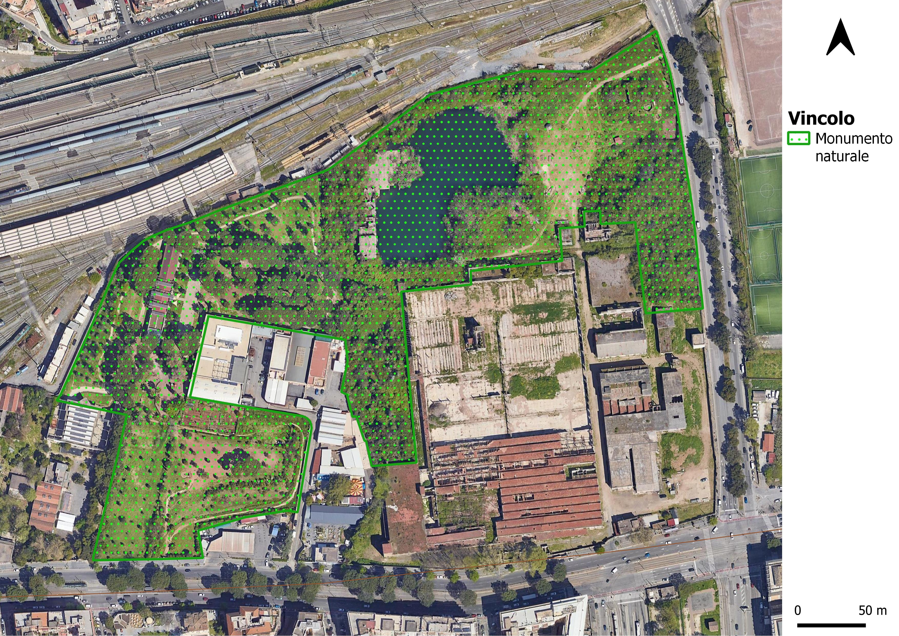
Inquadramento dell'area

Caratteristiche eco-fisiologiche
Partendo dalle rive del lago, si osservano tre anelli di vegetazione concentrici: il primo, in prossimità dell’acqua, presenta la cosiddetta cannuccia palustre (phragmites australis) circoscritta dalla zona in cui crescono il salice bianco (salix alba) e il pioppo bianco (populus alba); più esternamente si articolano il rovo (rubus ului folius) e vegetazione più legnosa come la robinia pseudoacacia; l’alloro (laurus nobilis), il leccio (quercius ilex) e l’alaterno (rhamnus alaternus). La flora che circonda il lago è fatta di anemocore con semi piuttosto piccoli (phragmites australis, typha latifolia), zoocore (rubus ulmifolius) e la robinia pseudoacacia. Questo speciale ambiente vegetale si connette e si integra agli altri ecosistemi dell’area: a sud, laddove il grande stabilimento della viscosa ha lasciato il posto a strutture cadenti e abbandonate, la natura avanza sempre più e cela e protegge i ricordi del passato; lo fa con specie ruderali di inula viscosa e, dove trova spazio, con platani (platanus hybrida), olmi (ulmus minor) bagolari e fichi selvatici. Ad ovest il Parco delle Energie offre un ulteriore scenario, quello della macchia mediterranea che ricopre la collina. Dal punto di vista faunistico le specie più rilevanti rinvenute sono la volpe rossa, e diverse specie di uccelli, come il Martin pescatore, il Cormorano, il Germano reale, il Tuffetto, la Gallinella d’acqua, la Poiana e il Gheppio, il picchio rosso maggiore, il Rampichino, il Codirosso spazzacamino, il Pettirosso, il Fringuello, il Verzellino, il Verdone, la Ballerina bianca, la Capinera, il Saltimpalo, la Cinciarella, il Merlo o il Cardellino, la Passera mattugia e il Luì piccolo, oltre alle altre più comuni specie che caratterizzano l’avifauna romana.
https://sites.google.com/a/uniroma1.it/laboratorio-studi-urbani-dicea/i-luoghi/ex-snia-viscosa?authuser=0

Valori storico-archeologici
Alla fine degli anni Venti nel settore collinare dell’area di proprietà della SNIA Viscosa, tra gli spazi che erano occupati dal convitto e dai servizi, è stata impiantata una pineta a scopo ornamentale; la stessa che, con Decreto Ministeriale ex L. 1497/1939 del 23 marzo 1968, è stata insignita del vincolo paesaggistico in quanto “con le sue numerose alberature prevalentemente pini di notevole sviluppo, forma una attraente zona verde in una località cittadina che ne è priva”. L’archivio storico della Viscosa, oggi custodito nella casa del Parco delle Energie è riconosciuto come patrimonio storico dalla Sovraintendenza. Infine, l’area fa parte del Comprensorio storico archeologico Ad Duas Lauros.

2. Stato attuale della pianificazione
L’area dell’ex Snia ricadeva all’interno del progetto dello SDO (Sistema Direzionale Orientale) del Piano Regolatore del ’62-’65. Fallito a metà anni ’90 lo SDO, l’area è stata oggetto del Piano Particolareggiato Tiburtino, adottato nel 1998 e approvato definitivamente nel 2002. Questo prevedeva il superamento del sistema direzionale e la realizzazione di un ampiamento del sistema viario e operazioni di recupero urbanistico. Il Parco delle Energie e il settore pubblico tra la riva orientale del lago e via di Portonaccio sono destinati in questo PP come “aree destinate a verde pubblico o di uso pubblico”. La fabbrica dismessa fa invece parte delle “attrezzature di servizio pubblico di interesse urbano”.
Il PRG vigente, adottato nel 2003 e approvato nel 2008, destina l’area dell’Ex SNIA Viscosa al “Sistema dei Servizi e delle Infrastrutture”. Nel dettaglio l’area rientra nella sottocategoria dei “Servizi pubblici di livello urbano” per quanto concerne la zona in cui si trovano i ruderi della fabbrica, tutto il resto è invece a destinazione “verde pubblico e servizi pubblici”. Il PRG del Comune di Roma non riporta in alcun elaborato il Lago Ex Snia venuto alla luce negli anni Novanta. Inoltre, l’area della fabbrica, nonostante sia di proprietà privata, è destinata a “Servizi pubblici”, ciò comporta la preordinata acquisizione pubblica dell’area da parte del Comune attraverso l’esproprio per pubblica utilità (comma 2 e 5 NTA).
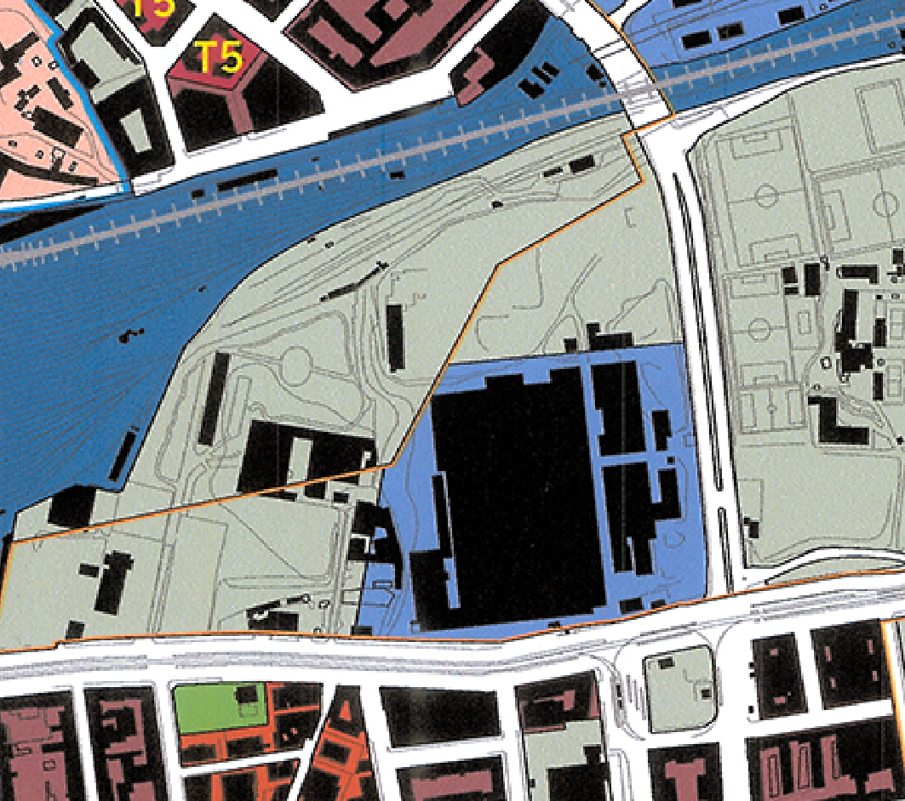
Destinazione Ex Snia nel PRG vigente
Nel PTPR come detto l’intera area ricade nel Comprensorio Ad Duas Lauros, mentre la parte del Lago e del Parco sono tutelate dal vincolo del Monumento Naturale. La restante parte è oggetto di una proposta di ampliamento per la quale l’iter non si è ancora concluso. Infine, sempre nella zona del Lago e del Parco, ricade il vincolo relativo alle aree Boscate, normato dall’articolo 39 del PTPR.
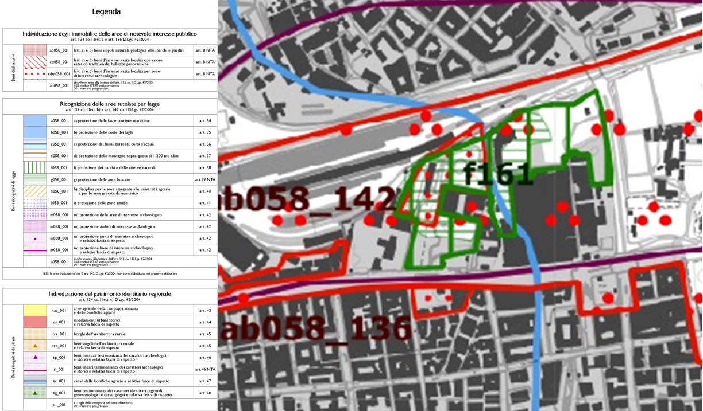
Ex Snia nel PTPR - Tav B
In termini proprietari, come detto una parte è stata espropriata e un’altra è rimasta in possesso della società “Ponente 1978 srl” del costruttore Pulcini. Questa seconda parte non riguarda solamente i ruderi dell’ex fabbrica, ma anche la parte del lago e l’intera scarpata attraverso cui si passa dai 40 m d’altitudine del Parco delle Energie ai 26 m s.l.m. del lago.

3. Proposte e progettualità
Il primo livello di intervento che vede impegnato il Forum Territoriale Permanente riguarda l’apposizione dei vincoli mancanti e l’acquisizione delle aree di proprietà privata. L’iter di istituzione del Monumento naturale è ancora incompiuto e necessita di essere portato a termine, estendendo il vincolo all’intera area. Un’altra soluzione prioritaria è rappresentata dall’inserimento delle acque del Lago Ex SNIA tra i beni del Demanio Pubblico dello Stato, il cosiddetto “demanio idrico”, relativo a pertinenze idrauliche ed aree fluviali, spiagge lacuali e superfici e pertinenze dei laghi, gestito dalle Regioni. In questo modo si estenderebbe la fascia di tutela a 300 metri come previsto dalla Legge Regionale del 6 luglio 1998 n.24. Ulteriori livelli di intervento dovrebbero riguardare la messa in sicurezza di alcune aree, il recupero ambientale e le connessioni tra le diverse componenti del comprensorio per ripristinarne l’integrità e l’accessibilità dai quartieri circostanti, compresi gli interventi relativi alla mobilità. In un lavoro di tesi di laurea svolto dalla Ing. Zuccaro nel 2018 all’interno del Dipartimento di Ingegneria Civile Edile e Ambientale della Sapienza di Roma, si ipotizzavano una serie di interventi sull’area selezionati tra diverse alternative progettuali insieme agli attivisti del Forum.
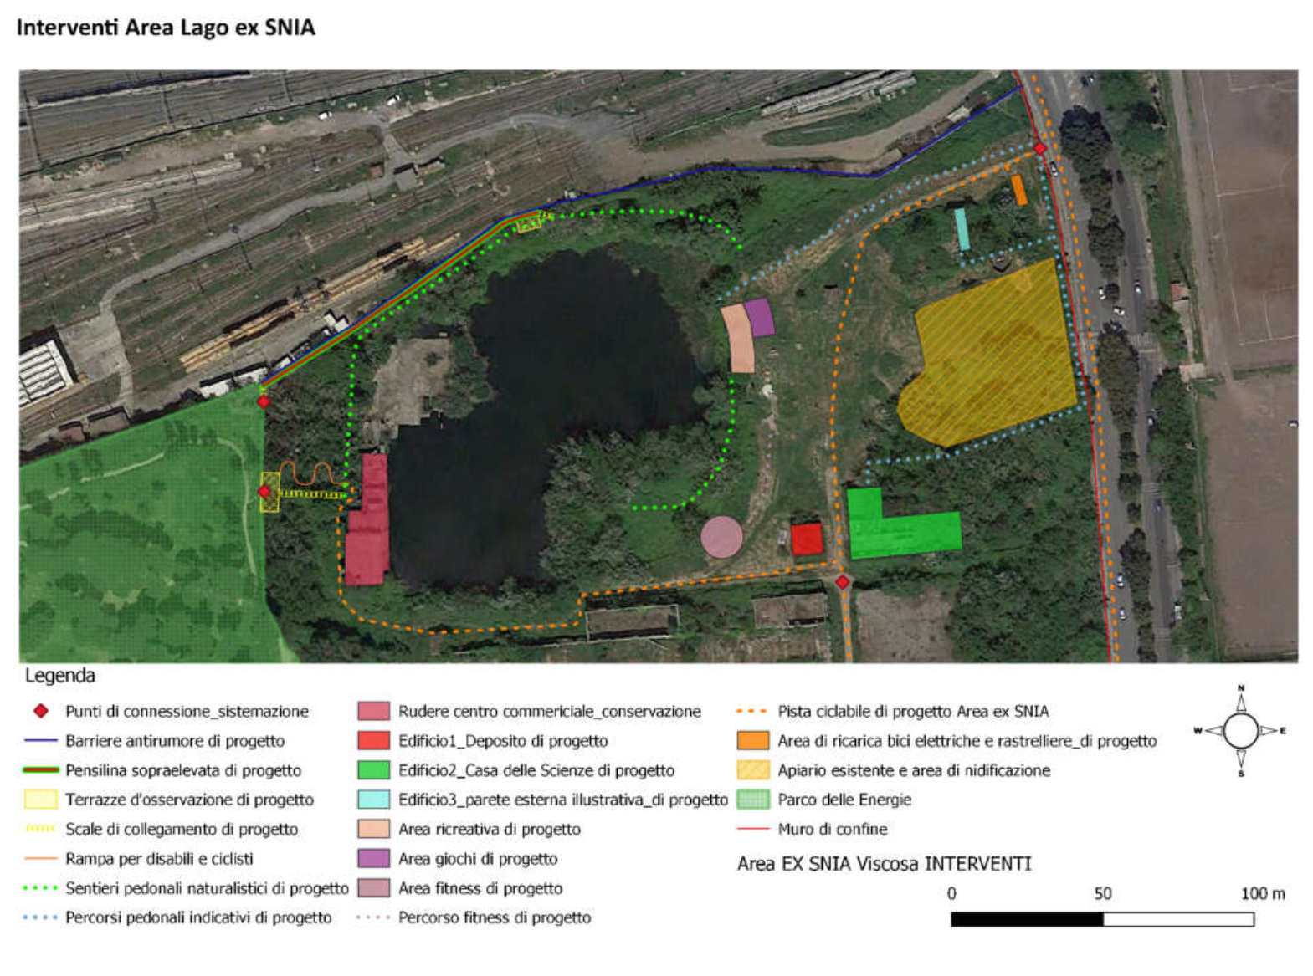
Interventi principali area Ex Snia, tesi Ing. Giorgia Zuccaro, 2018
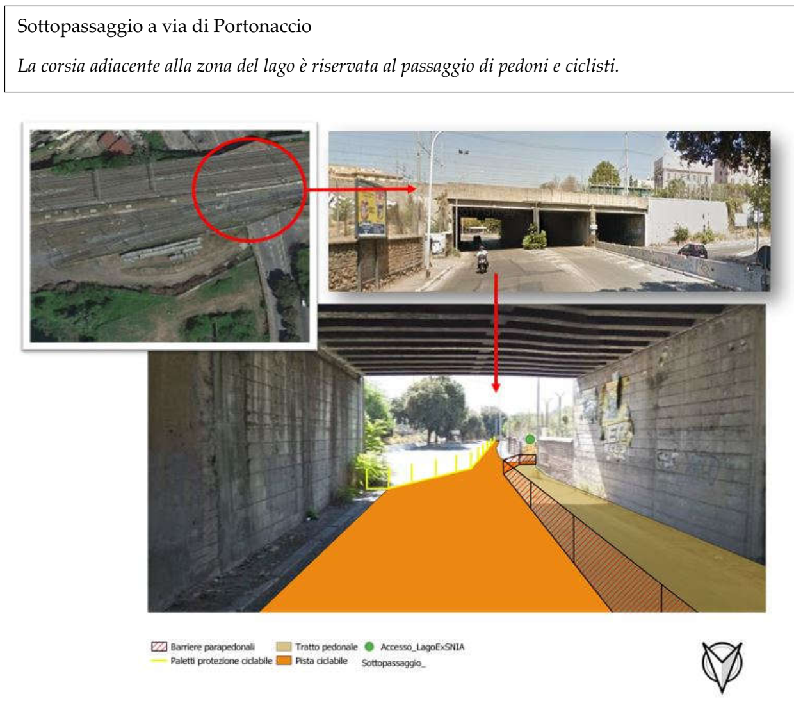
Intervento sottopassaggio per collegamento con Casal Bertone, tesi Ing. Giorgia Zuccaro, 2018
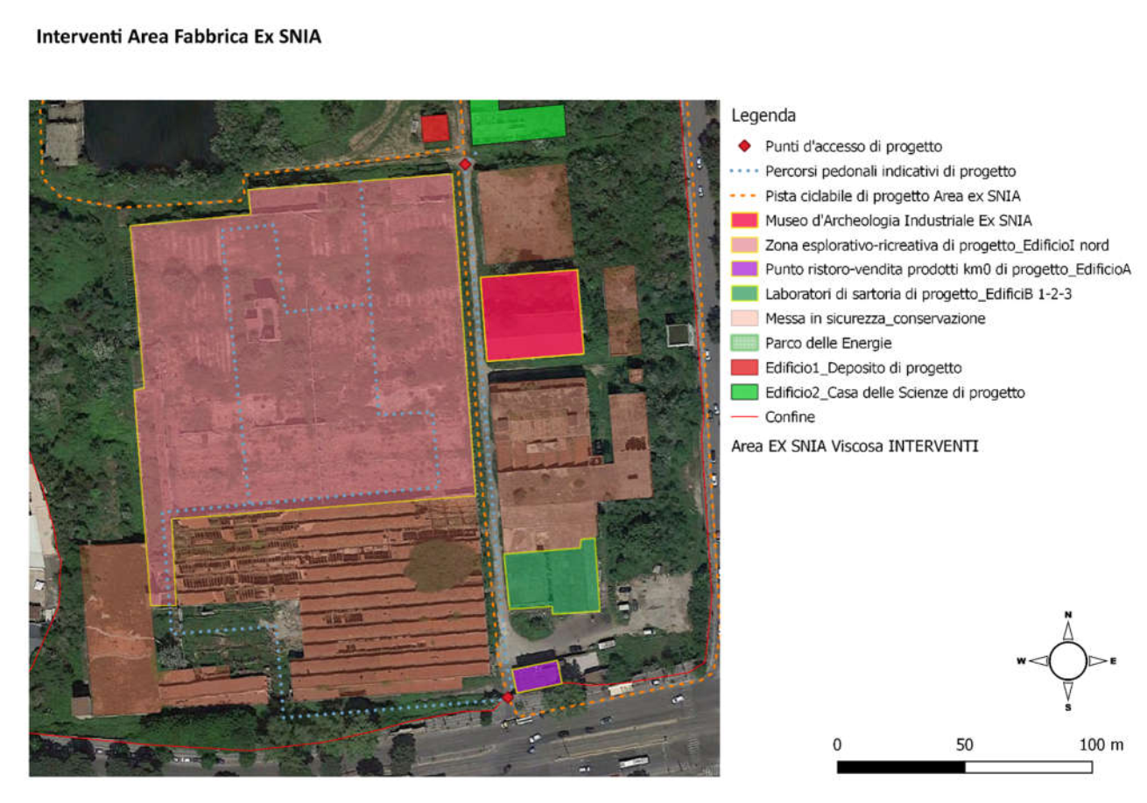
Interventi previsti nell'ex fabbrica, tesi Ing. Giorgia Zuccaro, 2018
https://sites.google.com/a/uniroma1.it/laboratorio-studi-urbani-dicea/i-luoghi/ex-snia-viscosa?authuser=0

